**МКОУ «Саргаинская СОШ»**

**Фотоотчет 1.06.2022**

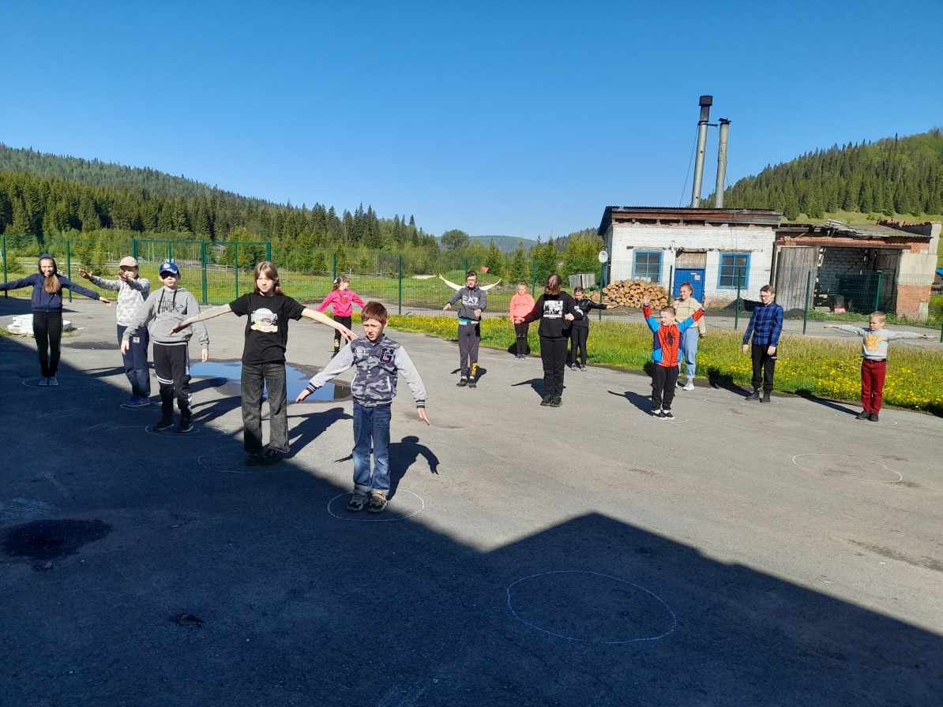

*Бодрое начало смены в лагере. Зарядка.*

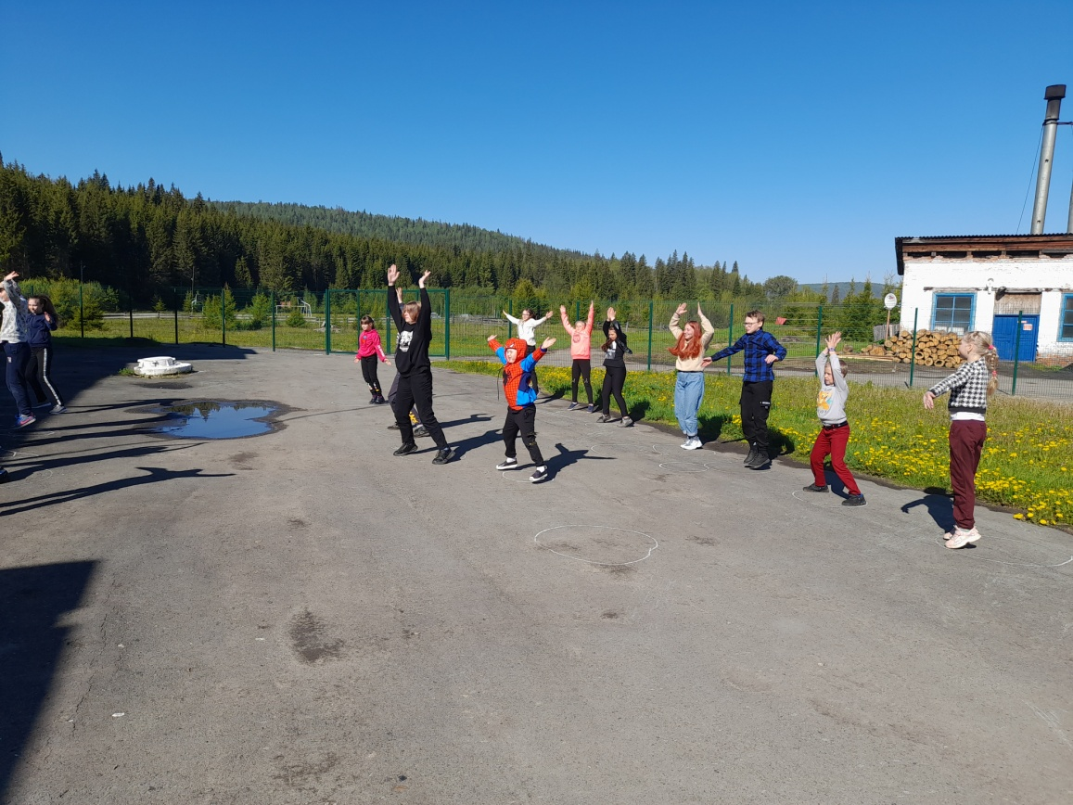

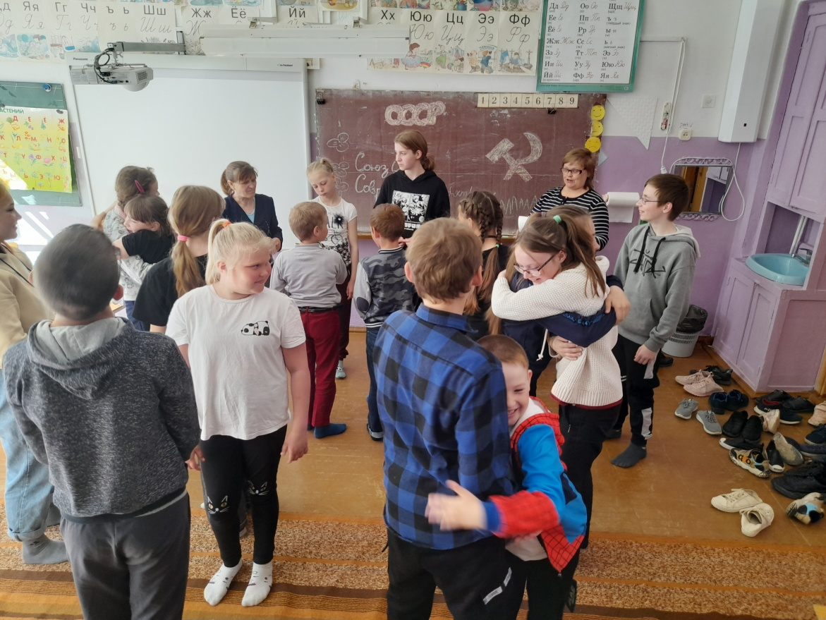

*Игра «Дрозд» на празднике ко Дню защиты детей оказалась весьма полезной для раскрепощения ребят.*

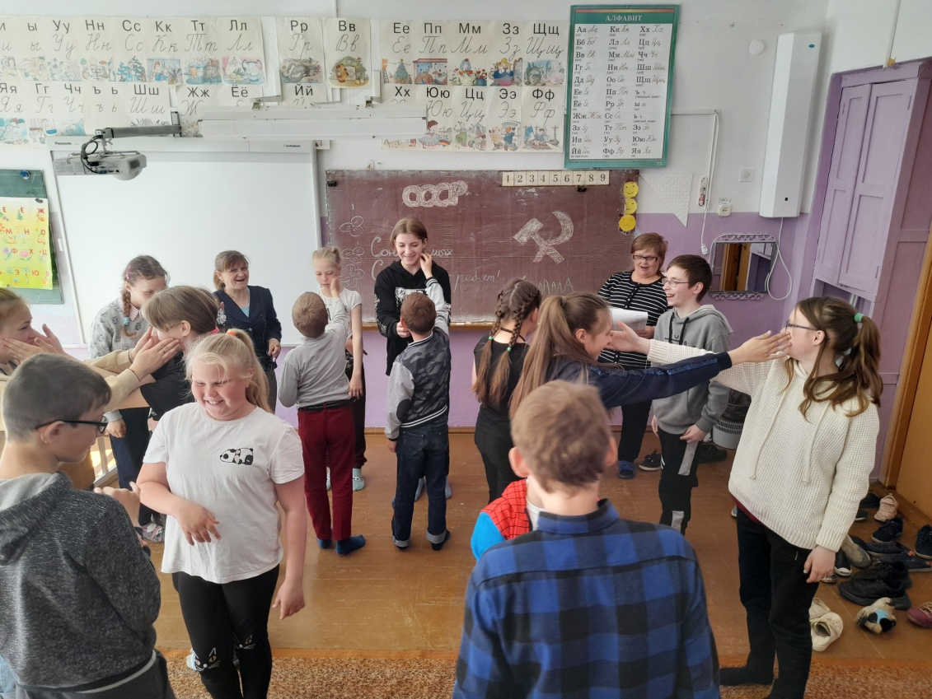

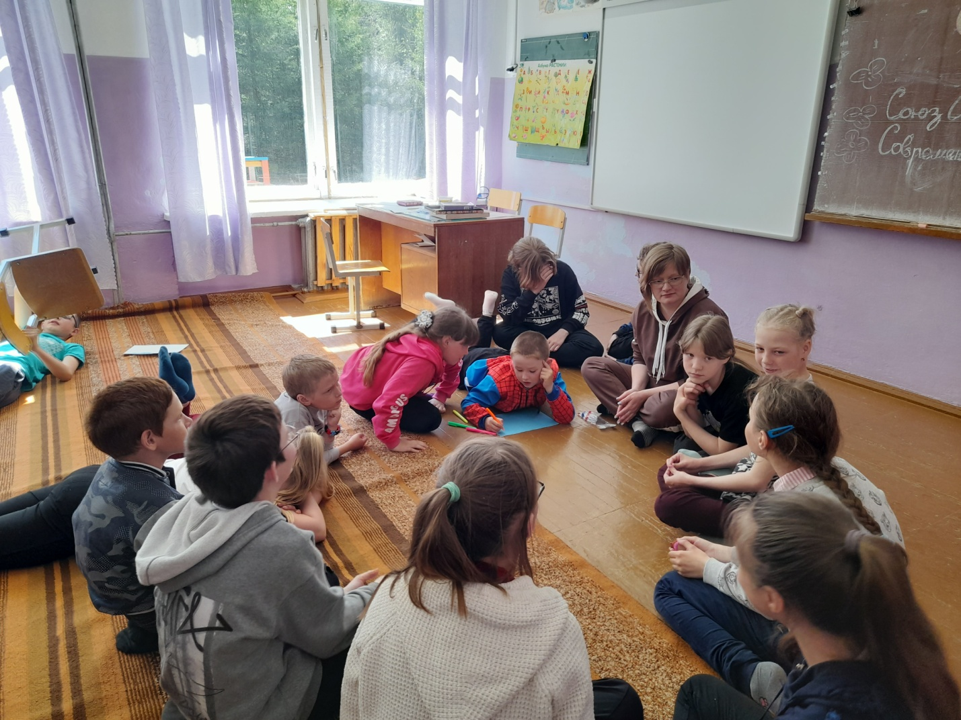

*Ну и конечно же «Свеча»…*